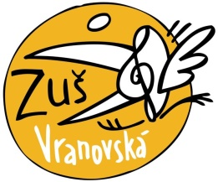
Základní umělecká škola Brno, Vranovská, příspěvková organizace

Žádost o uvolnění z pravidelné docházky do PHV

Žádám tímto o uvolnění svého syna/dcery
…………………………………………………………………………...…

žáka/žákyně přípravného ročníku, z pravidelné docházky do předmětu PHV ………..ročníku
ve školním roce .…….………, a to pouze z následujícího důvodu:

a) v době výuky PHV je dítě v MŠ/ZŠ.
b) v době výuky PHV musí pravidelně navštěvovat, rehabilitace, lékaře ...
c) rodič není schopen zajistit dítěti doprovod.

Syn/dcera navštěvuje:
hlavní obor ……………………………………….…….…
učitel/učitelka hlavního oboru …………………………….

V Brně dne 1.9………….
…..…...……………...……...……….
podpis zákonného zástupce

